Конспект НОД по развитию речи в подготовительной к школе группе

школы раннего развития «Золотой ключик» г. Прокопьевск, Кемеровской обл.

Викторина «Великан в гостях у Гнома»

Цель: обогащение и активизация речи детей.

Задачи: закрепить умение составлять словосочетания и предложения, следуя заданию;

с помощью словесных игр развивать фонематический слух, мышление, быстроту реакции;

развивать умение согласовывать существительных с прилагательными;

развивать коммуникативные способности детей.

Предварительная работа: составление предложений по схемам, дидактические игры, занимательные игры и упражнения с буквами.

Оборудование: Картинки с изображением гномика и великана, предметные картинки, корзина с макетами овощей и фруктов, карточки и дидактические игры, пособие Федосовой Н.А. «От слова к букве», простой и цветные карандаши, ластик, разукрашки в подарок, жетоны.

Ход

1. Организационный момент.

Педагог: Сегодня у нас урок – викторина, на котором мы будем повторять всё то, чему мы научились на уроках за эти осенние месяцы.

За каждый полный правильный ответ вы будете получать жетоны, которые в итоге мы подсчитаем и узнаем победителей викторины.

2. Введение в тему.

К нам пришли сказочные герои, которые являются гостями, и в то же время помощники. Это – гномик, он любит всё маленькое. А это кто? Это – великан, он любит всё огромное!

1. Дидактическое упражнение «Маленький - огромный»

(Образование новых слов при помощи суффиксов. На доске карточки с картинками)

У Гномика ручки, а у великана – ручищи;

Ножки –, Ушки –, Носик –, Плечики –

А теперь наоборот:

У великана башмачищи, а у гномика – башмачки.

Теперь смотрим на карточки и самостоятельно составляем противопоставления (карточки: перчатки, рубашка, колпак, сапоги и др.)

Живёт Великан в домище, а Гномик…, спит на кроватище…., сидит на …

- Молодцы, и у нас уже есть первые жетоны!

Педагог: Пошёл Великан в гости к Гному. А погода сейчас какая? (Ответы детей). Что делает ветер?

2. Дидактическое упражнение «Временные формы глаголов»

- что делает? – дует,

Ветер - что сделает? – подумает,

- что делал? – дул,

- что будет делать? – будет дуть.

Снежинка -----

Но наш Великан такой сильный, какой ещё великан? (дети составляют словосочетания, согласовывая существительные с прилагательными)

Не смотря на погоду, Великан добрался до Гномика. Гномик очень обрадовался, увидев своего друга. Как он приветствовал Великана? (ответы детей).

Предложил Гномик Великану поиграть. И стали они играть в слова-друзья или в «Рифмы».

Все девчонки и мальчишки

Прочитали эти …

Посмотри скорей в оконце

И увидишь в небе …

В заболоченной речушке

Громко хлопают …

У ежа есть и у ёлки

Очень колкие …

Молока попив из миски,

Лапкой ротик моет …

Если по парку гуляете, детки,

Не надо ломать у кустиков …

- Потренировались, а теперь самостоятельно.

(на доске пары картинок, вразброс, детям выдаются карточки, им необходимо найти пары - рифмы)

- Это хоть и разные слова, но звучат похоже.

3. Дидактическое упражнение «Рифмы»

Мак – рак, юла – пила, лейка – скамейка, шишка – мышка, чашка – кашка, кошка – ложка, сито – корыто и др.

Педагог: Молодцы! И у нас появились новые обладатели жетонов!

Поиграли они, да устали. А сейчас все дружно встали!

Физминутка.

А ведь Великан пришёл к Гномику не с пустыми руками, он принёс корзину, а в корзине что? (вспоминаем материал по теме «Овощи - фрукты»)

4. Дидактическое упражнение «Составь предложение»

Я показываю два предмета из корзины, начинаю предложение, а вы повторяете и продолжаете его.

Помидор круглый, а морковь ….

Помидор красный, а морковь ….

Помидор мягкий, а морковь….

Помидор кислый, а морковь….

У помидора внутри семечки, а …

Помидор растёт на земле, а …

Педагог: Молодцы! Жетоны получают…!

Ребята, посмотрите на содержимое корзины и скажите, что вы съели бы сами, что отдали бы другу, а что положили бы в вазу, не попробовав?

5. Дидактическое упражнение «Составь предложение по схеме»

Какие овощи или фрукты вам нравится кушать больше всего? Сколько слогов в слове, которое обозначает эти продукты? Как вы узнали?

Педагог: Молодцы! Какие сложные предложения составили и за это получают жетоны …!

Решил Гномик Великана угостить. Начал он хвалиться своими кулинарными способностями, да так разволновался, что всё перепутал. Вот послушайте и исправьте.

6. Дидактическое упражнение «Исправь ошибки»

(побуждать детей отвечать полными предложениями)

1. Картофельное пюре приготовим из моркови. – Целиком проговорите правильное предложение. 2. Свекольный салат приготовим из чеснока. 3. Морковный сок приготовим из лука. 4. Капустный пирог приготовим из кабачка. 5. Огуречный салат приготовим из помидоров. 6. Гороховый суп приготовим из редиски. 7. Тыквенное повидло приготовим из укропа.

Педагог: За правильно составленные предложения ребята получили жетоны.

Угостил Гномик Великана и решил показать ему свои коллекции. Но Великан ему сказал, что в его коллекциях есть лишние предметы.

Надо сказать, что за коллекцию показал Гномик и какой предмет лишний.

1. Листья различных деревьев и цветок.

2. кепка, панама, шапка, ботинок.

3. лампа, фонарик, бра, подсвечник.

4. кастрюля, чашка, нож, фонарик.

Педагог: Ребята, кастрюля, чашка, нож – как можно назвать эти предметы одним словом? Посуда. А какую считалочку мы знаем про посуду?

7. Считалка «На моей тарелочке»

(дети шагают на месте, чётко проговаривая считалочку)

8. Работа с пособием.

Педагог: умнички, все помнят считалочку, а теперь откроем страницу 68 пособия и ответим на вопрос «Очень вкусно пахнет щами,

Кто обедать будет с нами?» Ответы детей на вопрос по иллюстрации пособия. Давайте поможем художнику дорисовать картинку. Сначала обведём предметы по контуру. Как называются эти предметы? Какие виды посуды вы знаете? Раскрасим только столовую посуду.

9. Пальчиковая гимнастика «Пошёл старик дорогою…»

10. Итог.

Педагог: Что ж, ребята, погостил Великан у Гномика да домой собрался. Только хочется нашим героям узнать, кто больше всех поработал на занятии и получил больше всех жетонов. Давайте их посчитаем. У кого больше всех, выходите к доске, Вы получаете самые громкие аплодисменты! И всем ребятам, у кого есть жетоны, гости дарят свои портреты-разукрашки на память о нашей встрече.

11. Рефлексия.

- Как вы считаете. Мы помогли Гномику и Великану?

- Какое упражнение было самым интересным?

- Тяжело было помогать? – Какое упражнение было самым трудным?

- Какое упражнение больше всего понравилось?

Я и наши гости вас всех благодарим за активное участие. – А теперь каждый из вас похвалите себя и скажите: «Мы – молодцы!». До свидания!

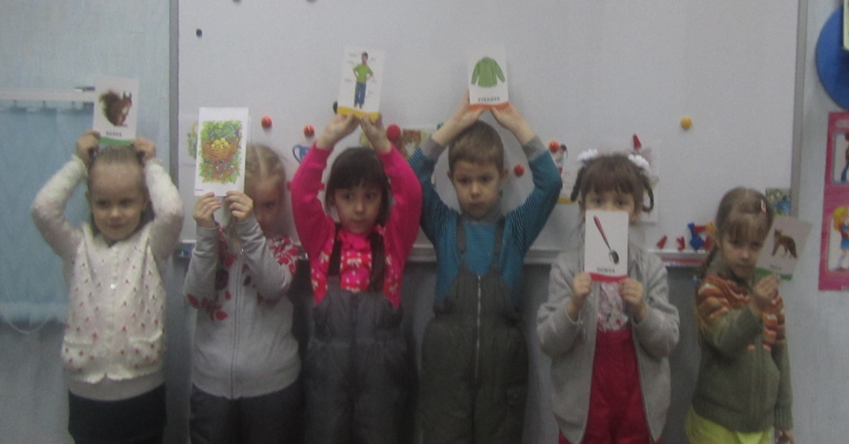

Дидактическое упражнение «Рифмы»

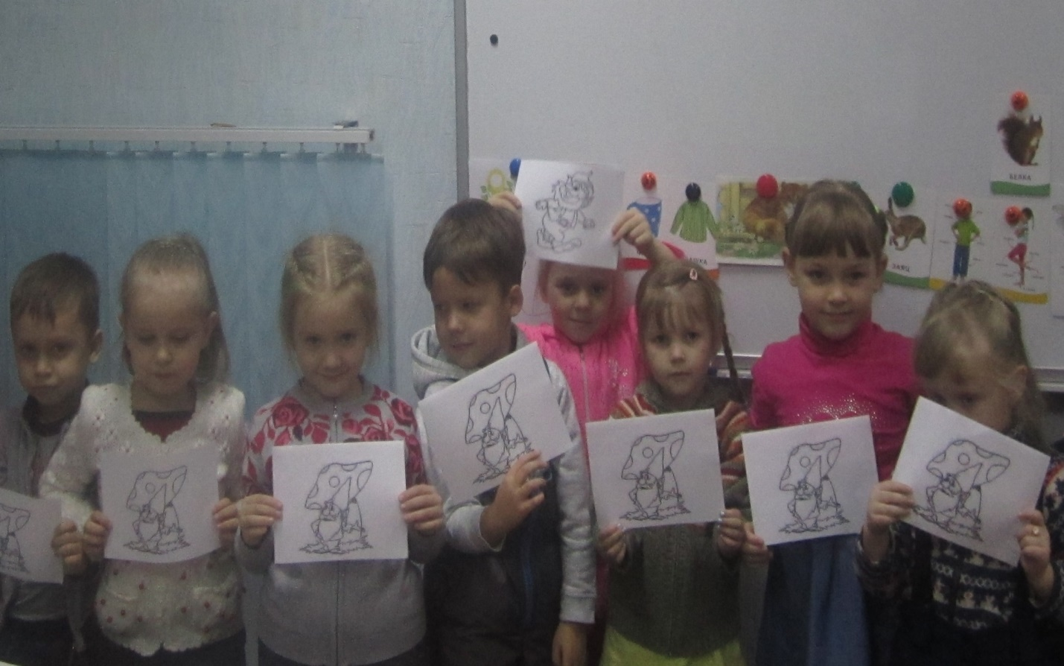

Гости дарят детям свои портреты-разукрашки на память о встрече.